
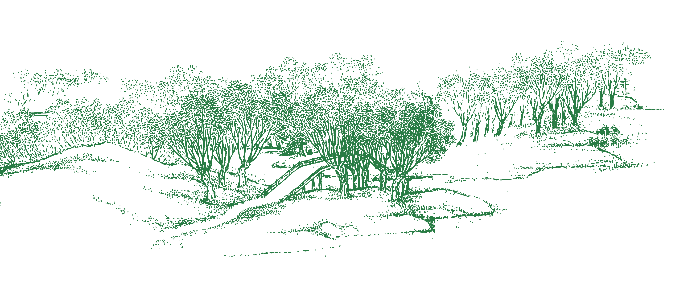


教材 2
【三國士族的宿命 — 諸葛亮的故事】

23
24

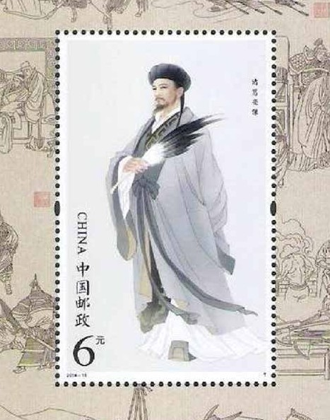

總 論

主題 【三國士族的宿命 — 諸葛亮的故事】
相關課題：三國鼎立局面的形成

「士族」這個歷史名詞比較難明白，但不明白「士族」的含義，很難理解三國兩晉南北朝的歷史。

提到「士族」，一般會以袁紹作為例子。袁紹「四世三公」，當然是一個好例子。（見「曹操」的課題）但這種高級士族事實上很罕有，社會上比較多的，其實是諸葛家那種中下層士族。本課題將利用諸葛亮這個家傳戶曉的人物來說明。
.......................................................
在本課題，你將可以學到：
1. 小說《三國演義》的可信性
2. 蜀漢政權的基本知識
3. 歷史上諸葛亮作為年輕士族的歷史
4. 中國木刻年畫文化

《三國演義》
(「諸葛亮」特種郵票，中國郵政2014年發行。)

教材 2
【三國士族的宿命 — 諸葛亮的故事】

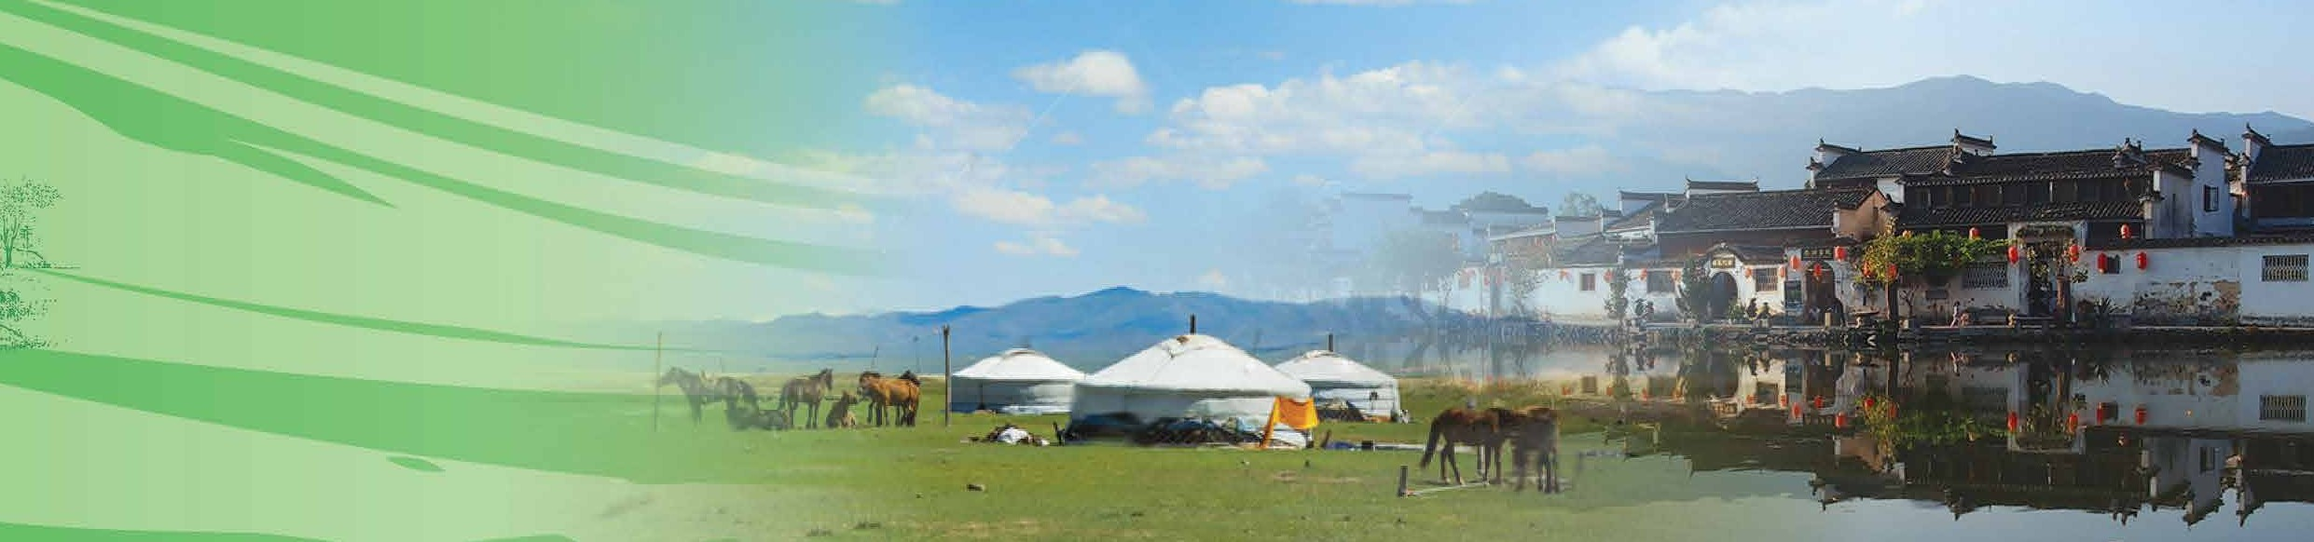
正史《三國志》與小說《三國演義》的編成年表：

公元
184
208

黃巾之亂赤壁之戰

重大事件

221
221
曹操逝世，曹丕篡漢稱帝，國號魏劉備稱帝，國號蜀

223 劉備逝世，劉禪即位

229
234
265
316
孫權稱帝，國號吳諸葛亮逝世
司馬炎篡魏稱帝，建立西晉西晉滅亡

三世紀末，陳壽完成
《三國志》

隋 589
618
907
960
979
元 1271
明 1368
楊堅統一中國李淵建立唐朝唐亡
趙匡胤建立宋朝宋朝統一中國 元王朝誕生

朱元璋建立明朝

十四世紀末，羅貫中完成《三國志通俗演義》
，簡稱《三國演義》

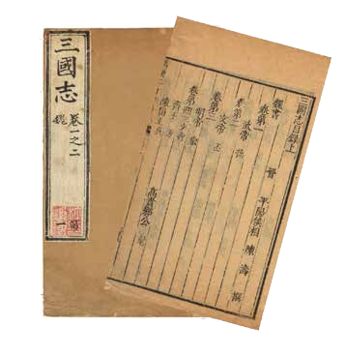
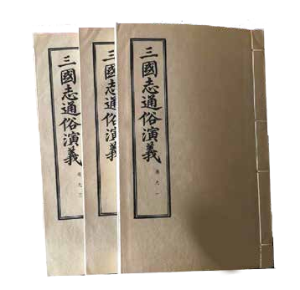
我們對三國故事的了解，通常來自兩本著作：
1. 陳壽的《三國志》─ 歷史 2. 羅貫中的《三國演義》─ 小說

正史 小說

25

26

1. 古人文字的可信性

我們是依靠古人留下來的文字去了解歷史，問題是古人留下來的文字是否可信？當不同古人所記載的事實相差甚遠的時候，我們又應該如何取捨？

要解答這些問題，我們可以從兩方面入手：

1. 作者是否對所記述的事件有充分的了解？

2. 作者的著述有什麼目的？

以下是《三國志》和《三國演義》的比較：

 | 三國時代：220-280年 | 著述目的
《三國志》作者陳壽 | 生卒：233-297年 | 考證和保存歷史
《三國演義》作者羅貫中 | 生卒：1320-1400年 | 小說，消閒娛樂

問題：
根據上表，你認為《三國志》抑或《三國演義》比較可信？為什麼？
參考答案：《三國志》比較可信。陳壽是三國時代的人，對三國的了解較一千年後的羅貫中準確和深入；而他著述的目的是考證和保存歷史，較以三國內容寫作小說用作消閒娛樂的《三國演義》嚴謹。
課堂思考：三國期間最為人津津樂道的人物是諸葛亮。你認為《三國志》抑或《三國演義》對他的記述較為可信？
27

教材 2
【三國士族的宿命 — 諸葛亮的故事】

2. 郵票中的諸葛亮

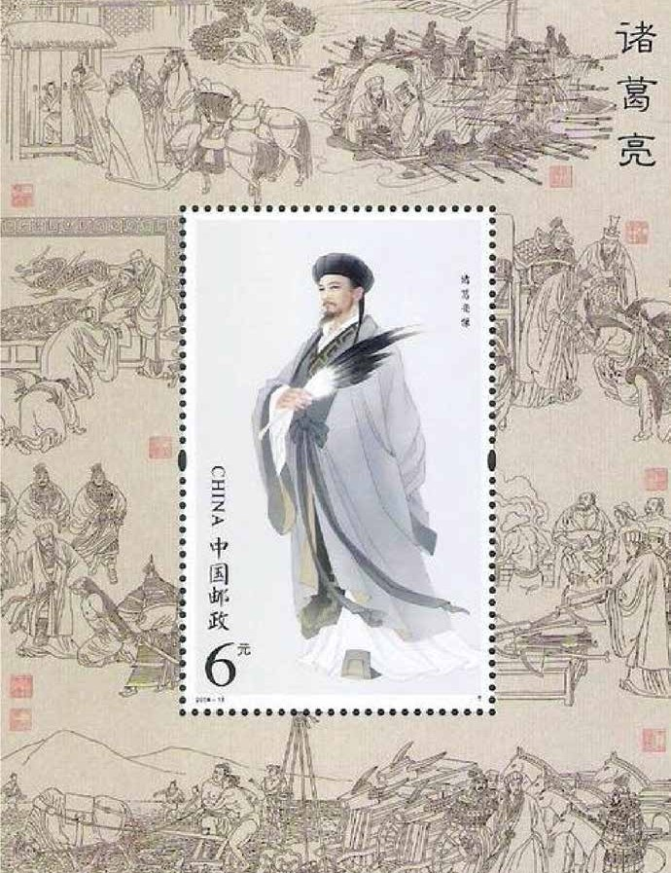

這小全張郵票是諸葛亮半側面立像，背景搭配了八個諸葛亮在《三國演義》中的典型故事和主要功績，包括：
1. 三顧茅廬、
2. 草船借箭、
3. 平定南中、
4. 諸葛連弩（音腦）、
5. 木牛流馬、
6. 屯田墾殖、
7. 淚斬馬謖（音叔）、
8. 白帝城托孤。
下表是有關情節的簡單說明。

號 | 場景 | 詳細
1 | 三顧茅廬 | 207年，劉備三次到隆中拜訪諸葛亮。前兩次都沒見到，第三次終於相見。
2 | 草船借箭 | 214年，孫劉聯軍弓箭不足，諸葛亮利用草船誘敵，大霧之中，曹軍萬箭齊發。
3 | 白帝城托孤 | 223年，劉備病危，臨終前囑咐諸葛亮輔助兒子劉禪。
4 | 平定南中 | 225-226年間，諸葛亮親率蜀國大軍南下，平定雲南、貴州和四川的南部。
5 | 諸葛連弩 | 諸葛亮發明的一種連弩，一次能射十箭，火力驚人。
6 | 木牛流馬 | 諸葛亮發明的運輸工具，分為木牛和流馬，負載能力驚人，北伐時候運載糧食。
7 | 屯田墾殖 | 諸葛亮命前線軍隊在駐扎地點耕田，解決糧食問題。
8 | 淚斬馬謖 | 228年諸葛亮北伐，武將馬謖被魏軍攻佔軍事重地街亭，諸葛亮揮淚斬之。

28

考考你：如果以陳壽《三國志》為根據，你認為以《三國演義》為藍本而設計的諸葛亮郵票，哪一個場景最有可能是虛構的？請你把它圈出來。

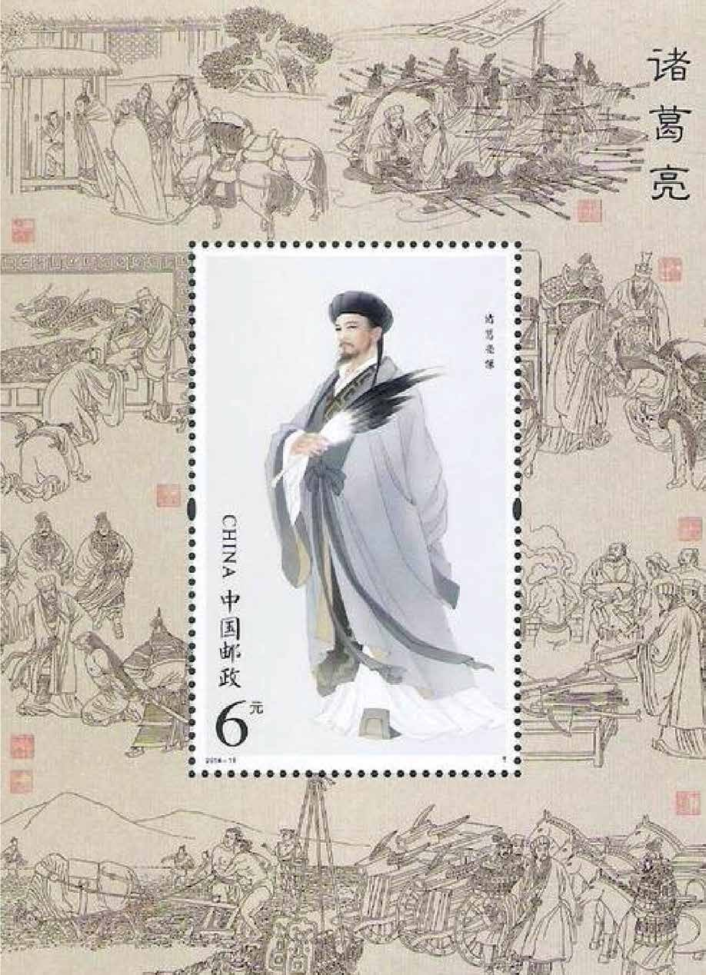
（《三國志》沒記錄）
草船借箭
29
教材 2
【三國士族的宿命 — 諸葛亮的故事】

3. 諸葛亮的形象

諸葛亮沒有留下畫像，因此，歷史上的諸葛亮究竟是什麼樣？現在已經無從稽考。不過，後世的人憑想像，為諸葛亮繪畫了圖像。
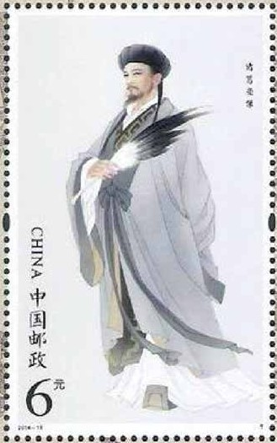
1）元朝畫家趙孟頫的諸葛亮像 | 2）來自明萬曆年間王圻（音 奇）王思義所作的百科全書  《三才會圖》
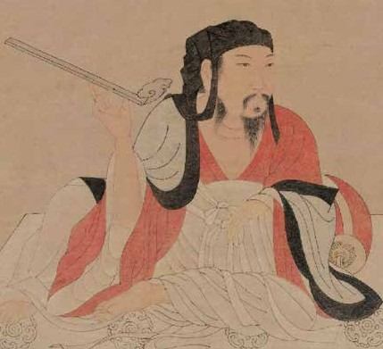 | 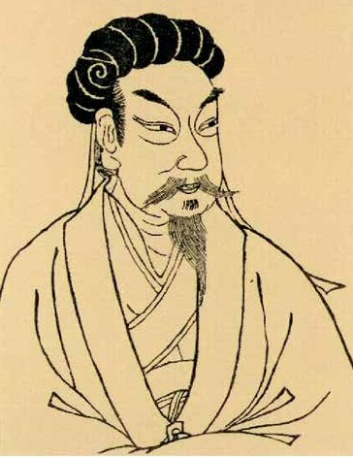

想一想：
這張諸葛亮郵票，採用了哪個圖像為藍本？
3）明萬曆年間的  《三國演義》配圖 | 4）明崇禎年間 宮廷畫師所作
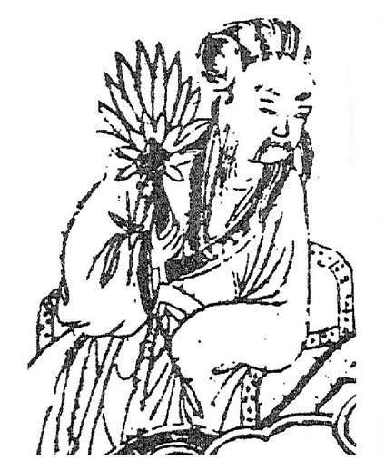 | 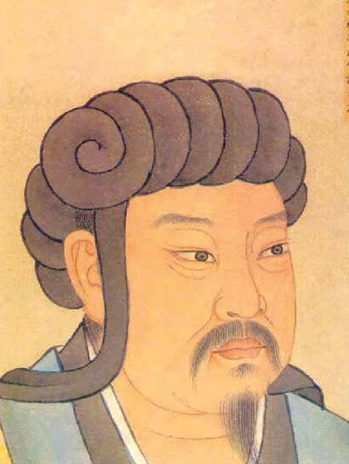

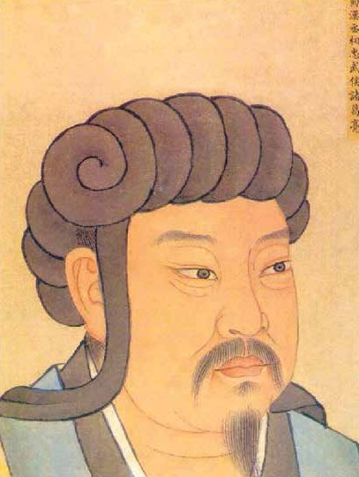
30
4）明崇禎年間 宮廷畫師所作
3）明萬曆年間的
《三國演義》配圖
想一想：
這張諸葛亮郵票，採用了哪個圖像為
藍本?
答案：
3）郵票參考了圖中諸葛亮拿着羽扇
的形象

1）元朝畫家趙孟頫的諸葛亮像 | 2）來自明萬曆年間王圻王思義所作的百科全書  《三才會圖》

教材 2
【三國士族的宿命 — 諸葛亮的故事】

羅貫中在《三國演義》 中，對歷史人物創作了鮮明的特徴和性格。
4. 三國演義中的劉備集團

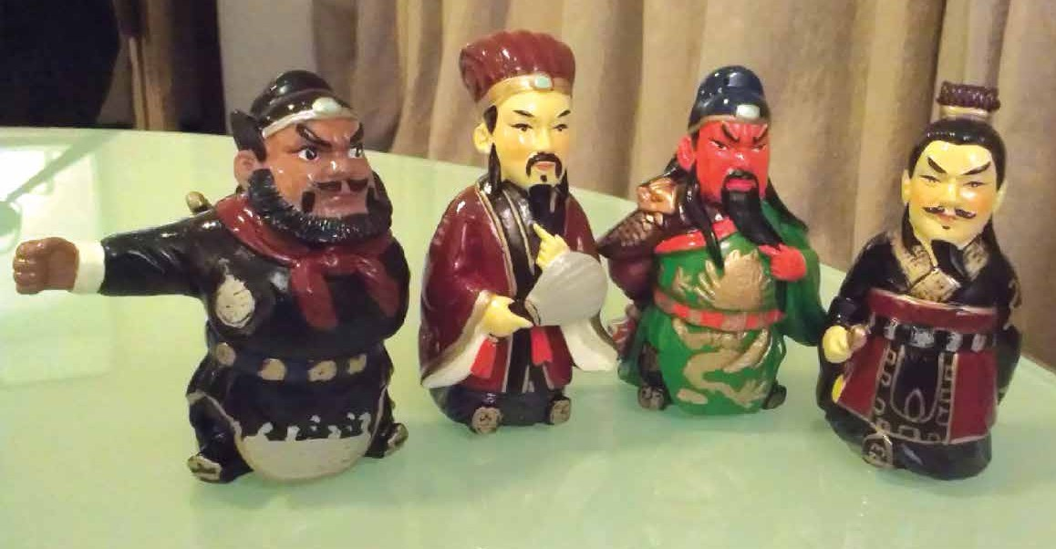

請根據資料，在空格內填上其餘幾個蜀漢人物的名稱。

我智慧最高，儒雅非凡，但娶了一個醜女
我是三國時代中的猛將，體格魁梧，重義氣，愛晚上挑燈讀書。
我是他們幾個的領袖，有權謀，體型特點是當雙手垂下來，可以碰到膝蓋，人們說這是帝王的命相。

我的戰鬥力不下於紅臉那位，我也好酒，個性衝動無知。
作夫人。

31

張飛 諸葛亮 關羽 劉備

32

5. 諸葛亮的出身

究竟真正的諸葛亮是一個怎樣的人？
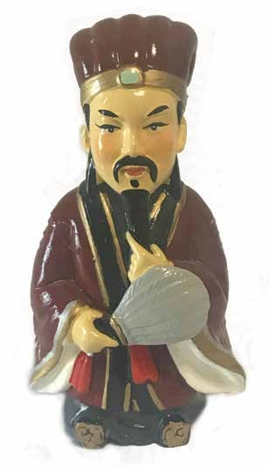

這是我的履歷，請多多指教

姓 | 諸葛
名 | 亮
字 | 孔明
號 | 臥龍
出生年 | 181年（東漢靈帝光和四年）
出生地 | 徐州瑯琊（音狼爺）郡陽都縣
政治集團所屬 | 蜀漢
官位（最高） | 丞相
爵位（最高） | 武鄉侯
逝世年 | 234年（蜀漢後主建興十二年）

33

教材 2
【三國士族的宿命 — 諸葛亮的故事】

諸葛亮身世之謎，看《出師表》
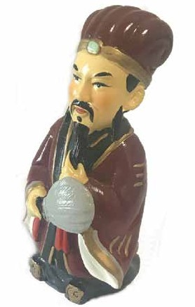
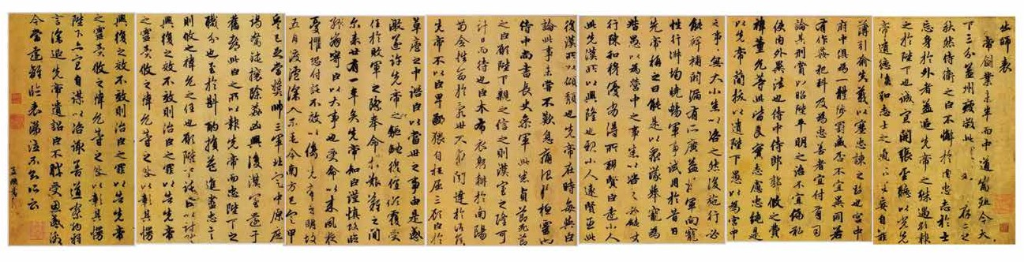
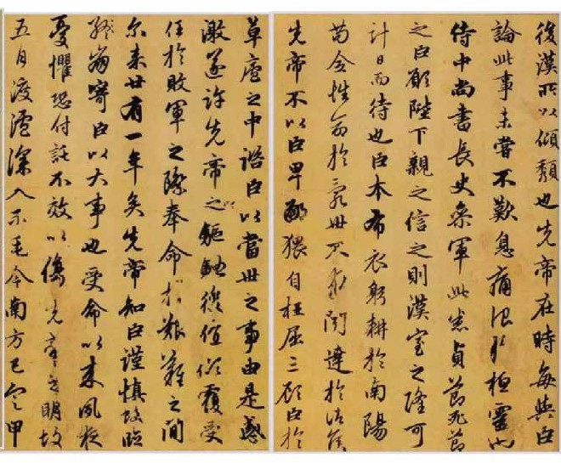

根據這段文字，我為什麼願意輔助劉備？
劉備有誠意
我早有用世之志
我可憐劉備沒有人輔助
(原文節錄)
「臣本布衣，躬耕於南陽，苟（音九）存性命於亂世，不求聞（音問）達於諸侯。先帝不以臣卑鄙，猥（音委）自枉屈，三顧臣於草蘆之中，咨臣以當世之事，由是感激，遂許先帝以驅馳。」
(語譯)
「我只是個平民，在南陽親自耕種田地，祗想在動亂的時代苟且保全性命，不求在割據各方的諸侯中做官揚名。先帝不因為臣卑微鄙陋，親自屈尊相訪，三次到草舍來看我，向我徵詢當今世上的大事，我因此感動而奮發，就答應了先帝為他奔走效力。」
（許嘉璐編，《二十四史全譯•三國志》
，上海：漢語大詞典出版社，2004年，頁 588。）
227年，丞相諸葛亮北伐魏國，出發前
向後主劉禪上《出師表》。陳壽《三國志》有記錄這篇文章，上圖是元朝趙孟頫（音苦）的書法。
《出師表》關於諸葛亮身世的部分，是
在中段的位置，請你圈出來。

6.「臣本布衣」— 士族的宿命
所謂「士族」，是指家族成員中每一代都當官（士）。諸葛家族，就是典型的士族。三國時代的士族成員，可選擇的職業不多，他們都努力成為官員，這就是士族的宿命。下圖列出了諸葛亮家族三代任官的情況。

諸葛豐
西漢元帝司隸校尉
司隸校（音教）尉官職高，屬中央政府文官，職責是監察官員。

諸葛珪 (音歸)
英年早逝
諸葛玄
劉表屬吏

諸葛？

這代人中，以諸葛玄（125-197）較受矚目。他是荊州刺史劉表的屬吏。兄長諸葛珪去世後，諸葛玄把諸葛亮和諸葛均帶到荊州照顧。

諸葛瑾 (音緊)
174-241

諸葛亮
181-234

諸葛均
189-?

父親去世後，諸葛瑾留在鄉間照顧母親，到母親也去世後，便效力孫權。229年，孫權稱帝，升任大將軍。

父親去世後，跟隨諸葛玄到荊州，認識當地名士徐庶。197年諸葛玄去世，諸葛亮只好歸隱（隆中），等待機會。207年，諸葛亮26歲，經徐庶的推薦，劉備三顧草蘆，諸葛亮出山。

事蹟不詳，似乎一直跟著二兄諸葛亮。當諸葛亮成為蜀漢的丞相，諸葛均也當上了長水校尉（一個軍官職銜）。

34

「臣本布衣，躬耕於南陽。」但不要誤會我是穿粗麻布的農
夫。 我只是謙虛地表達當時還未有工作，正在等待機遇而已！

35
教材 2
【三國士族的宿命 — 諸葛亮的故事】

羅貫中在《三國演義》中，將「三顧臣於草蘆之中」這句盡情演繹，於是便有劉備自新野遠道造訪隆中諸葛亮，兩次不遇後，到第三次才遇上的情節。兩人交談中，諸葛亮對天下形勢作了非常精闢的分析，劉備大為嘆服；而劉備三顧草蘆，也使諸葛亮非常感動，於是便答應出山相助。
7. 「三顧臣於草蘆之中」— 招集名士的方式
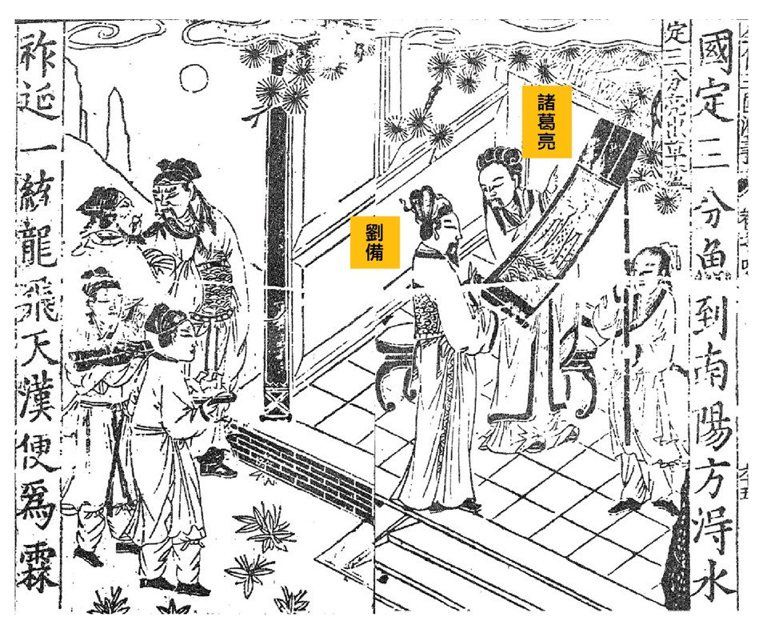
資料來源：羅貫中，《三國志通俗演義》（萬曆萬卷樓本），上海：上海古籍出版社， 1990年，頁708-709。
士族自視甚高，一般是不會自己主動找工作的。君主或領袖若有意思，必須表示具有禮賢下士的誠意，親自登門邀請是上等禮遇，而三次登門，則便是超級
禮遇了。
咦！門外那兩個武人應是關羽和
張飛吧！
36

就諸葛亮的例子，請你總結士族在三國時期的特點，並在你認為正確的描述加上✓：

- 士族出路多元化，出任官員外，也會從商、務農或教學

- 士族要做官須透過考試，成績好的便會獲得聘用

 士族要等待賞識者登門拜訪邀請

 士族通常幾代都會任官

- 所有士族在中國社會均有崇高的地位

 士族的出路主要是出任官員

- 每個士族都擁有龐大的莊園及田產

 士族一人做官，會提拔自己家族的成員
37
教材 2
【三國士族的宿命 — 諸葛亮的故事】

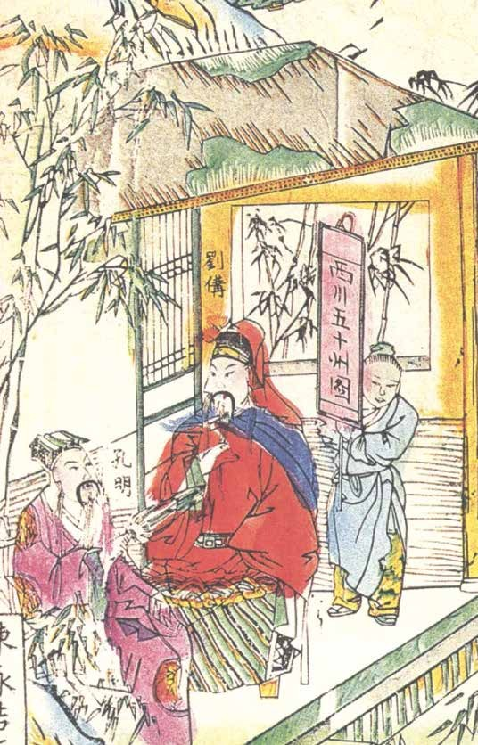
年畫，是清朝開始流行的民間工藝。所謂年畫，顧名思義，是在農曆新年貼的畫。年畫是木板製作和塗色，是民間工藝。它的特點既是裝飾，又可擋煞，因此多以象徴吉利的紅色作為主色。三國演義英雄義薄雲天，極富故事性，也是年畫的題材之一。
8. 近代的年畫文化

《三顧茅廬》（清代），收入馮騏才編，《中國木板年畫集成•楊家埠卷》，北京：中華書局，2005年，頁190。

門神是我們常見到的年畫，注意大量使用了紅色， 另外兩個門神是面與面相對，不要「貼錯門神」啊！
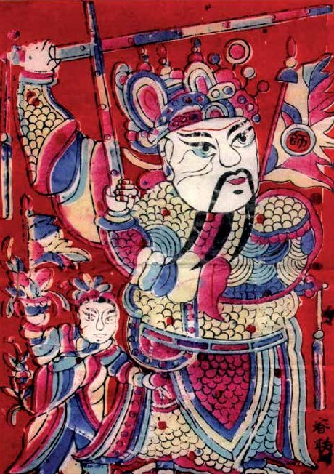
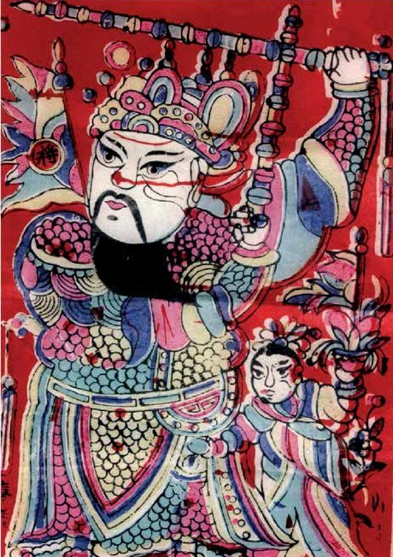
馮騏才編，《中國木板年畫集成•梁平卷》，北京：中華書局，2010年，頁48-49。
38

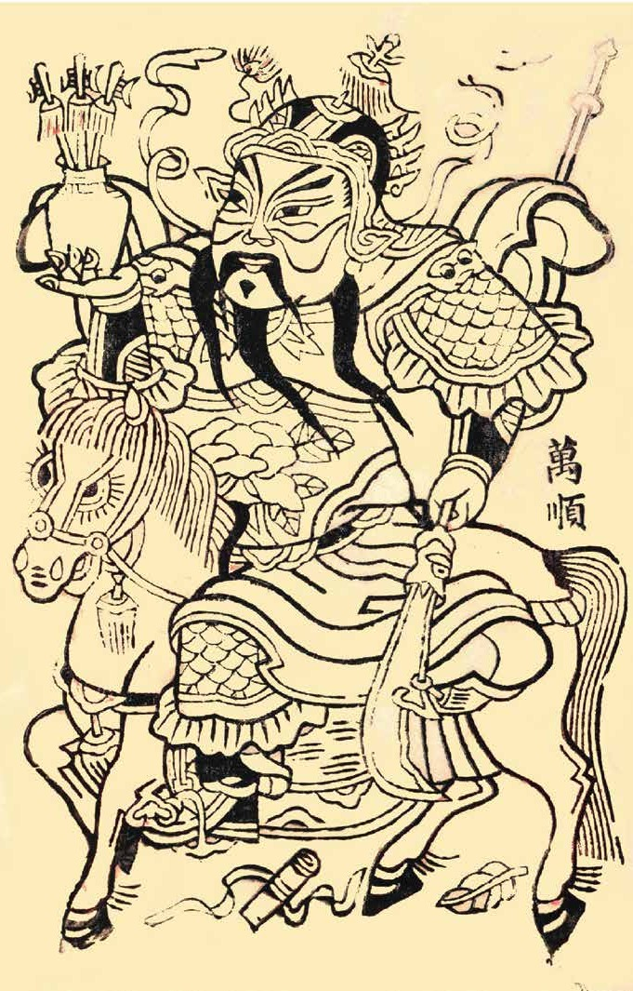
你可在互聯網找尋其他有關諸葛亮的年畫
門神年畫製作
(請填上顏色)

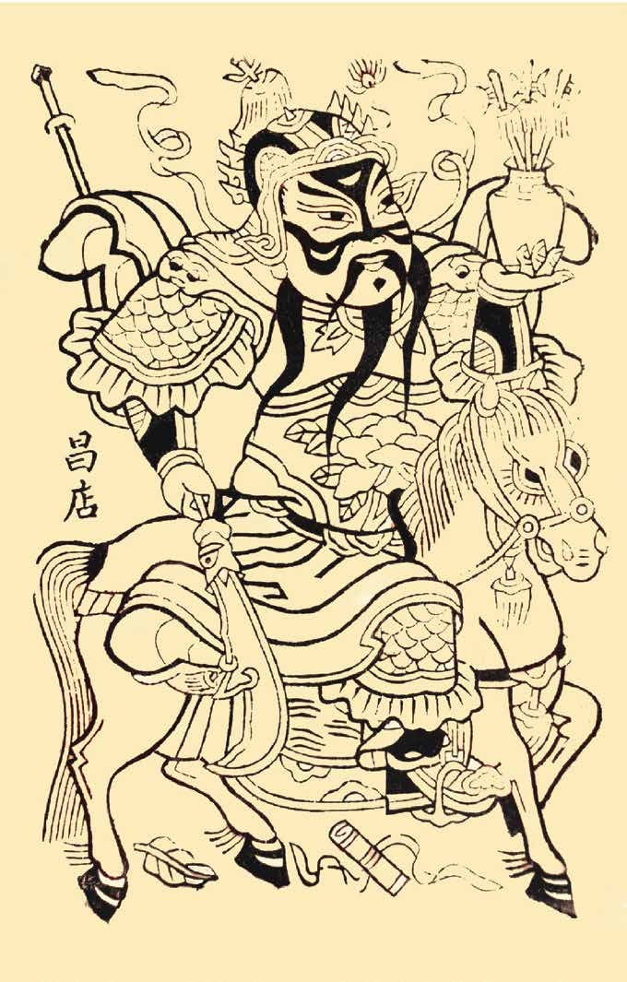

馮騏才編，《中國木板年畫集成•拾零卷》，北京：中華書局，2011年，頁74-75。

